ĐẠI HỌC CÔNG NGHIỆP HÀ NỘI
TRƯỜNG CÔNG NGHỆ THÔNG TIN VÀ TRUYỀN THÔNG
_______________________________


BÁO CÁO THỰC NGHIỆM/THÍ NGHIỆM

HỌC PHẦN: TRÍ TUỆ NHÂN TẠO

ĐỀ TÀI: TÌM HIỂU THUẬT TOÁN NAIVE BAYES VÀ ỨNG DỤNG TRONG BÀI TOÁN CHUẨN ĐOÁN BỆNH TIỂU ĐƯỜNG

Giảng viên hướng dẫn: Trần Thanh Huân
Nhóm: 08
Lớp học phần: 20251IT6094005
Sinh viên thực hiện: Phạm Quang Trung - 2023607299
Nguyễn Thành Đạt - 2023603644
Nguyễn Minh Hiếu - 2023603160
Nguyễn Tùng Dương - 2023603471
Khóa: K18

Hà Nội, 12/2025

PHIẾU PHÂN CÔNG NHIỆM VỤ
Nhóm 08, gồm 4 thành viên
- Phạm Quang Trung (nhóm trưởng)
- Nguyễn Minh Hiếu
- Nguyễn Tùng Dương
- Nguyễn Thành Đạt
TT | Người thực hiện | Công việc | Kết quả đạt được | Nhận xét của GV
Tuần 1
1 | Phạm Quang Trung | 1)Lập kế hoạch dự án + phân công 2) Thu thập dataset Pima Indians Diabetes | 1) Hoàn thành phân công nhiệm vụ cho các thành viên và giao hạn deadline cho từng nhiệm vụ đề ra  2)Đã tải bộ dữ liệu datatest.csv
2 | Nguyễn Minh Hiếu | 1)Thu thập tài liệu nghiên cứu chuẩn đoán căn bệnh tiểu đường, dịch thuật các tài liệu bằng tiếng Anh và training cho cả nhóm. | 1)Hoàn thành thu thập tài liệu nhanh chóng, bám sát đề tài và truyền tải được nội dung đến các thành viên.
3 | Nguyễn Tùng Dương | 1)Viết lời mở đầu và mục tiêu của chủ đề báo cáo | 1)Hoàn thành nội dung
4 | Nguyễn Thành Đạt | 1) Viết nội dung giới thiệu về python | 1)Hoàn thành nội dung và chỉ ra được ứng dụng,đặc tính và lợi thế của ngôn ngữ Python trong việc phát triển trí tuệ nhân tạo
Tuần 2
1 | Phạm Quang Trung | 1)Tìm hiểu và trình bày nội dung về định lý Bayes | 1)Đưa ra được nội dung côt lõi,các công thức toán học và ví dụ minh họa
2 | Nguyễn Minh Hiếu | 1)Tìm hiểu và trình bày phân lớp Naive Bayes (Gaussian, xử lý zero probability, ưu-nhược điểm) | 1)Đã hoàn thành, nội dung tập trung vào biến thể Gaussian phù hợp với dữ liệu liên tục của bài toán tiểu đường
3 | Nguyễn Tùng Dương | 1) Hoàn thiện phần Cơ sở dữ liệu  2)Thu thập & hoàn thiện danh mục tài liệu tham khảo | 1)Đã hoàn thành  2)Đã hoàn thành
4 | Nguyễn Thành Đạt | Tiền xử lý dữ liệu (xử lý giá trị 0 bằng median) | 1)Đã hoàn thành
Tuần 3
1 | Phạm Quang Trung | Code Naive Bayes hoàn toàn từ đầu (Gaussian thuần) | 1)Chạy ra accuracy ≈75-76% kèm theo ảnh minh họa
2 | Nguyễn Minh Hiếu | 1) Viết chi tiết phần “Cài đặt” (mô tả từng bước code) | 1)Đã hoàn thành
3 | Nguyễn Tùng Dương | 1)Hỗ trợ kiểm thử code  2) Thu thập thêm ảnh chụp màn hình kết quả code cuối cùng | 1)Code chạy ổn định  2)Ảnh đã được chèn vào báo cáo
4 | Nguyễn Thành Đạt | 1)Kiểm tra lỗi chính tả, ngữ pháp toàn báo cáo  2)Bổ sung thêm tài liệu tham khảo cho đầy đủ | 1) Báo cáo không còn lỗi chính tả  2)Danh mục tài liệu đã được hoàn thiện
Tuần 4
1 | Phạm Quang Trung | 1)Tổng hợp, chỉnh sửa, định dạng báo cáo cuối và in báo cáo. | 1)Đã hoàn thành
2 | Nguyễn Minh Hiếu | 1)Chuẩn bị slide PowerPoint trình bày. | 1)Đã hoàn thành
3 | Nguyễn Tùng Dương | 1)Chuẩn bị demo chạy chương trình | 1)Code chạy ổn định
4 | Nguyễn Thành Đạt | 1)Viết phần kết luận và hướng phát triển. | 1)Đã Hoàn thành

LỜI NÓI ĐẦU

“Đầu tiên, em xin gửi lời cảm ơn chân thành đến Trường Đại học Công Nghiệp Hà Nội đã đưa môn học Trí tuệ nhân tạo vào chương trình giảng dạy. Đặc biệt, em xin gửi lời cảm ơn đến giảng viên bộ môn –Thầy Trần Thanh Huân đã dạy, truyền đạt những kiến thức quý báu cho chúng em trong suốt thời gian học tập vừa qua. Trong thời gian tham gia lớp học Trí tuệ nhân tạo của thầy, em đã có thêm cho mình nhiều kiến thức bổ ích, các kỹ năng mềm, tinh thần học tập hiệu quả và nghiêm túc. Đây chắc chắn sẽ là những kiến thức quý báu, là hành trang để em có thể vững bước sau này.

Nhận thức được tầm quan trọng của môn học cũng như mong muốn vận dụng lý thuyết vào thực tiễn, em thực hiện bài báo cáo này với mục đích nghiên cứu sâu về thuật toán Naive Bayes và ứng dụng kỹ thuật này để giải quyết bài toán chẩn đoán bệnh tiểu đường. Bài báo cáo không chỉ nhằm tổng hợp lại các kiến thức về ngôn ngữ Python và lý thuyết xác suất đã học, mà còn hướng tới việc xây dựng một mô hình thực nghiệm cụ thể, qua đó đánh giá hiệu quả của trí tuệ nhân tạo trong việc hỗ trợ y tế.

Tuy nhiên, do vốn kiến thức còn hạn chế và kinh nghiệm thực tế chưa nhiều, mặc dù em đã cố gắng hết sức nhưng chắc chắn bài báo cáo khó tránh khỏi những thiếu sót. Kính mong Thầy xem xét và đóng góp ý kiến để bài báo cáo của em được hoàn thiện hơn.

Nhóm sinh viên thực hiện
Nhóm 8

MỤC LỤC
LỜI NÓI ĐẦU 1
MỤC LỤC 2
DANH SÁCH HÌNH VẼ 4
DANH SÁCH BẢNG BIỀU 5
MỞ ĐẦU 6
CHƯƠNG 1. TÌM HIỂU VỀ THUẬT TOÁN NAIVE BAYES 7
1.1. Tìm hiểu ngôn ngữ Python 7
1.1.1. Python là gì? 7
1.1.2. Ứng dụng của Python 7
1.1.2.1. Phân tích dữ liệu và học máy 8
1.1.2.2. Phát triển web 9
1.1.2.3. Tự động hoá và phát triển phần mềm 9
1.1.3. Đặc tính của Python 9
1.1.4. Tại sao Python trở thành một ngôn ngữ vô cùng phổ biến? 10
1.1.5. Lợi thế của Python 10
1.2. Định lý Bayes 11
1.2.1. Xác suất có điều kiện 11
1.2.2. Định lý Bayes 12
1.3. Phân lớp Naive Bayes 13
1.3.1. Bài toán tổng quát 13
1.3.2. Bài toán với dữ liệu liên tục 15
1.3.3. Bài toán với xác suất điều kiện bằng không 16
1.3.4. Ví dụ minh hoạ 16
1.3.5. Ưu điểm 20
1.3.6. Nhược điểm 20
Kết luận chương 1: 20
CHƯƠNG 2. ỨNG DỤNG NAIVE BAYES TRONG BÀI TOÁN CHUẨN ĐOÁN BỆNH TIỂU ĐƯỜNG 21
2.1. Bài Toán 21
2.1.1. Phát biểu bài toán 21
2.1.2. Thuật toán áp dụng 21
2.2. Cơ sở dữ liệu 21
2.3. Cài đặt 22
2.3.1. Thuật toán 22
2.3.2. Cài đặt 23
Kết luận chương 2 28
KẾT LUẬN 29
TÀI LIỆU THAM KHẢO 30

DANH SÁCH HÌNH VẼ

Hình 2.1. Mẫu tập dữ liệu trong file CSV 26
Hình 2.2. Đọc dữ liệu từ file CSV 27
Hình 2.3. Chia dữ liệu theo class 28
Hình 2.4. Chia tập dữ liệu thành Training và Testing 28
Hình 2.5. Tính giá trị trung bình và độ lệch chuẩn 28
Hình 2.6. Tính giá trị trung bình và độ lệch chuẩn cho tập dữ liệu 29
Hình 2.7. Tính phân phối Gaus 29
Hình 2.8. Dự đoán dữ liệu vào class nào 30
Hình 2.9. Hàm main nhập dữ liệu 31
Hình 2.10. Hàm main in ra kết quả 31
Hình 2.11. Kết quả sau khi chạy 32

DANH SÁCH BẢNG BIỀU

Bảng 1.1. Bảng dữ liệu huấn luyện 20
Bảng 1.2. Bảng giá trị các thuộc tính 22
Bảng 1.3. Bảng phân bố xác suất vào các lớp 23

MỞ ĐẦU

Trí tuệ nhân tạo (Artificial Intelligence - AI) ngày càng khẳng định vị thế là một lĩnh vực mũi nhọn với những hứa hẹn đột phá trong đời sống hàng ngày, đặc biệt là trong y tế. Việc ứng dụng AI vào hỗ trợ chẩn đoán sớm đang trở thành xu hướng tất yếu để đối mặt với những thách thức sức khỏe toàn cầu, trong đó có bệnh tiểu đường.

Trong bối cảnh hiện đại, bệnh tiểu đường đang trở thành vấn đề sức khỏe cộng đồng nghiêm trọng do những tác động tiêu cực từ lối sống và mức độ căng thẳng gia tăng. Trước thực trạng đó, các phương pháp học máy, cụ thể là mô hình Naive Bayes, đang được đánh giá cao nhờ khả năng xử lý và phân tích dữ liệu lâm sàng hiệu quả để đưa ra các dự đoán chính xác.
Bài báo cáo này nhằm mục đích mang lại cái nhìn tổng quan và chi tiết về tiềm năng của mô hình Naive Bayes trong việc giải quyết bài toán chẩn đoán y khoa. Để làm rõ vấn đề, nội dung báo cáo được cấu trúc thành hai phần chính:
- Chương 1: Tập trung hệ thống hóa cơ sở lý thuyết nền tảng, bao gồm việc tìm hiểu ngôn ngữ lập trình Python và đi sâu vào bản chất toán học của định lý Bayes cũng như thuật toán phân lớp Naive Bayes.
- Chương 2: Trình bày quá trình ứng dụng thực nghiệm thuật toán Gauss Naive Bayes trên bộ dữ liệu bệnh tiểu đường, từ khâu xử lý dữ liệu, cài đặt mô hình đến đánh giá kết quả chẩn đoán.
Thông qua việc triển khai các nội dung trên, chúng em hy vọng báo cáo sẽ cung cấp những thông tin hữu ích, làm sáng tỏ tầm quan trọng của việc ứng dụng AI trong nỗ lực cải thiện chất lượng chăm sóc sức khỏe cộng đồng.

CHƯƠNG 1. TÌM HIỂU VỀ THUẬT TOÁN NAIVE BAYES

Chương 1 trình bày cơ sở lý thuyết liên quan đến thuật toán Naive Bayes, bao gồm giới thiệu về Python, các khái niệm xác suất và định lý Bayes. Những nội dung này nhằm cung cấp nền tảng cần thiết để hiểu cách thuật toán hoạt động và chuẩn bị cho quá trình triển khai ở các chương tiếp theo.

1.1. Tìm hiểu ngôn ngữ Python

1.1.1. Python là gì?
Python là ngôn ngữ lập trình máy tính bậc cao thường được sử dụng để xây dựng trang web và phần mềm, tự động hóa các tác vụ và tiến hành phân tích dữ liệu. Python là ngôn ngữ có mục đích chung, nghĩa là nó có thể được sử dụng để tạo nhiều chương trình khác nhau và không chuyên biệt cho bất kỳ vấn đề cụ thể nào.
Tính linh hoạt này, cùng với sự thân thiện với người mới bắt đầu, đã khiến nó trở thành một trong những ngôn ngữ lập trình được sử dụng nhiều nhất hiện nay. Một cuộc khảo sát được thực hiện bởi công ty phân tích ngành RedMonk cho thấy rằng đây là ngôn ngữ lập trình phổ biến thứ hai đối với các nhà phát triển vào năm 2021.

1.1.2. Ứng dụng của Python
Phát triển Web:
  - Framework như Django và Flask giúp xây dựng ứng dụng web mạnh mẽ và dễ bảo trì.
  - Thư viện BeautifulSoup hỗ trợ phân tích và trích xuất dữ liệu từ trang web.
Khoa học dữ liệu và Machine Learning:
  - Thư viện như NumPy, Pandas, Matplotlib, và Scikit-learn giúp xử lý và phân tích dữ liệu, cũng như triển khai các mô hình machine learning.
Trí tuệ nhân tạo và Xử lý ngôn ngữ tự nhiên (NLP):
  - Thư viện như TensorFlow và PyTorch được sử dụng để xây dựng và đào tạo mô hình machine learning.
  - NLTK và spaCy là những thư viện phổ biến cho xử lý ngôn ngữ tự nhiên.
Automation và Scripting:
  - Python được sử dụng để tự động hóa các nhiệm vụ thông qua việc viết các script và các chương trình nhỏ.
  - Được sử dụng rộng rãi trong quản lý hệ thống và kịch bản shell.
- Phát triển Game:
  - Pygame là một thư viện Python cho việc phát triển game.
  - Blender, một ứng dụng 3D nổi tiếng, cũng sử dụng Python để tùy chỉnh và mở rộng chức năng.
- Ứng dụng Mạng:
  - Python thường được sử dụng để viết các chương trình mạng, cũng như các công cụ kiểm thử mạng.
  - Flask và Django có thể được sử dụng để phát triển các ứng dụng mạng và API.
- Điều khiển và Tự động hóa:
  - Python có thể được sử dụng để điều khiển các thiết bị và cảm biến thông qua GPIO (General Purpose Input/Output).
  - Được sử dụng trong tự động hóa và kiểm soát thiết bị IoT.
- Giáo dục và Đào tạo:
  - Python là một ngôn ngữ lập trình phổ biến để giảng dạy và học lập trình, do cú pháp dễ đọc và hiểu.
  - Sử dụng trong nhiều khóa học và sách giáo trình lập trình.
- Ứng dụng Desktop:
  - Tkinter là một thư viện phổ biến để phát triển ứng dụng desktop với giao diện người dùng đồ họa (GUI).
  - PyQt và wxPython cũng là các lựa chọn phổ biến khác.
- Quản lý Dữ liệu và Hệ thống:
  - Python có các thư viện và module hỗ trợ kết nối và tương tác với cơ sở dữ liệu như SQLite, MySQL, PostgreSQL.
  - Thư viện os và shutil giúp quản lý tệp tin và thư mục.

1.1.2.1. Phân tích dữ liệu và học máy
Python đã trở thành một yếu tố chính trong khoa học dữ liệu, cho phép các nhà phân tích dữ liệu và các chuyên gia khác sử dụng ngôn ngữ này để thực hiện các phép tính thống kê phức tạp, tạo trực quan hóa dữ liệu, xây dựng thuật toán học máy, thao tác và phân tích dữ liệu cũng như hoàn thành các nhiệm vụ khác liên quan đến dữ liệu.
Python có thể xây dựng nhiều dạng trực quan hóa dữ liệu khác nhau, chẳng hạn như biểu đồ đường và thanh, biểu đồ hình tròn, biểu đồ 3D. Python cũng có một số thư viện cho phép các lập trình viên viết chương trình để phân tích dữ liệu và học máy nhanh hơn và hiệu quả hơn, như TensorFlow và Keras.

1.1.2.2. Phát triển web
Python thường được sử dụng để phát triển backend của trang web hoặc ứng dụng những phần mà người dùng không nhìn thấy. Vai trò của Python trong phát triển web có thể bao gồm gửi dữ liệu đến và đi từ máy chủ, xử lý dữ liệu và giao tiếp với cơ sở dữ liệu, định tuyến URL và đảm bảo tính bảo mật. Python cung cấp một số khuôn khổ để phát triển web. Những cái thường được sử dụng bao gồm Django và Flask.
Một số công việc phát triển web sử dụng Python bao gồm kỹ sư phụ trợ, nhà phát triển Python, kỹ sư phần mềm và kỹ sư DevOps.

1.1.2.3. Tự động hoá và phát triển phần mềm
Nếu bạn thấy mình thực hiện một nhiệm vụ lặp đi lặp lại, bạn có thể làm việc hiệu quả hơn bằng cách tự động hóa nó bằng Python. Quá trình viết code được sử dụng để xây dựng các quy trình tự động này được gọi là viết script. Trong thế giới mã hóa, tự động hóa có thể được sử dụng để kiểm tra lỗi trên nhiều tệp, chuyển đổi tệp, thực hiện phép toán đơn giản và loại bỏ các bản sao trong dữ liệu.
Python thậm chí có thể được sử dụng bởi những người mới bắt đầu để tự động hóa các tác vụ đơn giản trên máy tính chẳng hạn như đổi tên tệp, tìm và tải xuống nội dung trực tuyến hoặc gửi email hoặc văn bản theo khoảng thời gian mong muốn. Trong phát triển phần mềm, Python có thể hỗ trợ các tác vụ như kiểm soát bản dựng, theo dõi lỗi và thử nghiệm. Với Python, các nhà phát triển phần mềm có thể tự động kiểm tra các sản phẩm hoặc tính năng mới. Một số công cụ Python được sử dụng để kiểm thử phần mềm bao gồm Green và Requestium.

1.1.3. Đặc tính của Python
Python đang trở nên phổ biến trong cộng đồng lập trình nhờ có các đặc tính sau:
- Ngôn ngữ thông dịch: Python được xử lý trong thời gian chạy bởi Trình thông dịch Python.
- Ngôn ngữ hướng đối tượng: Nó hỗ trợ các tính năng và kỹ thuật lập trình hướng đối tượng.
- Ngôn ngữ lập trình tương tác: Người dùng có thể tương tác trực tiếp với trình thông dịch python để viết chương trình.
- Ngôn ngữ dễ học: Python rất dễ học, đặc biệt là cho người mới bắt đầu.
- Cú pháp đơn giản: Việc hình thành cú pháp Python rất đơn giản và dễ hiểu, điều này cũng làm cho nó trở nên phổ biến.
- Dễ đọc: Mã nguồn Python được xác định rõ ràng và có thể nhìn thấy bằng mắt.
- Di động: Mã Python có thể chạy trên nhiều nền tảng phần cứng có cùng giao diện.
- Có thể mở rộng: Người dùng có thể thêm các mô-đun cấp thấp vào trình thông dịch Python.
- Có thể cải tiến: Python cung cấp một cấu trúc cải tiến để hỗ trợ các chương trình lớn sau đó là shell-script.

1.1.4. Tại sao Python trở thành một ngôn ngữ vô cùng phổ biến?
Python phổ biến vì nhiều lý do. Dưới đây là một cái nhìn sâu sắc hơn về những gì làm cho nó trở nên linh hoạt và dễ sử dụng cho các lập trình viên:
- Nó có cú pháp đơn giản bắt chước ngôn ngữ tự nhiên nên dễ đọc và dễ hiểu hơn. Điều này giúp xây dựng các dự án nhanh hơn và cải thiện chúng tốt hơn.
- Nó linh hoạt. Python có thể được sử dụng cho nhiều tác vụ khác nhau, từ phát triển web đến học máy.
- Nó thân thiện với người mới bắt đầu, khiến Python trở nên phổ biến đối với các lập trình viên mới vào nghề.
- Python là mã nguồn mở, có nghĩa là nó được sử dụng và phân phối miễn phí, kể cả cho mục đích thương mại.
- Kho lưu trữ các mô-đun và thư viện của Python—các gói mã mà người dùng bên thứ ba đã tạo để mở rộng khả năng của Python—rất rộng lớn và đang phát triển.
- Python có một cộng đồng lớn và tích cực đóng góp vào kho mô-đun và thư viện của Python, đồng thời hoạt động như một nguồn tài nguyên hữu ích cho các lập trình viên khác. Cộng đồng hỗ trợ rộng lớn có nghĩa là nếu các lập trình viên gặp khó khăn, việc tìm ra giải pháp là tương đối dễ dàng; ai đó chắc chắn cũng đã gặp phải vấn đề tương tự trước đây.

1.1.5. Lợi thế của Python
Python là một ngôn ngữ dễ đọc và đơn giản để hiểu cho các nhà phát triển chưa bao giờ viết code. Do đó, cộng đồng người dùng Python không ngừng phát triển và lớn mạnh. Có rất nhiều học giả và giáo sư trong cộng đồng người dùng Python. Vì vậy, khi xảy ra sự cố, nhà phát triển có thể tập trung vào vấn đề đó và nhận trợ giúp từ những người khác trong cộng đồng mà không phải lo lắng về sự phức tạp của ngôn ngữ.
Python là một ngôn ngữ lập trình miễn phí và mở. Giấy phép nguồn mở được OSI phê chuẩn mà Python được phát triển theo đó làm cho Python trở thành ngôn ngữ tự do sử dụng và phân phối, kể cả cho mục đích thương mại. Nó sẽ làm giảm chi phí của bạn để bảo trì. Trong khi các nhà phát triển có thể chia sẻ, sao chép và thay đổi nó. Đối với cộng đồng Python, đây là cơ hội để chia sẻ kiến thức với các chuyên gia cấp dưới.
Các lập trình viên nói rằng Python rất dễ sử dụng. Mặc dù khi xây dựng các ứng dụng hoặc trò chơi dành cho thiết bị di động, C++ hoặc bất kỳ ngôn ngữ kịch bản điển hình nào khác có thể dễ sử dụng hơn, nhưng Python sẽ tốt hơn để vì nó dễ dàng xây dựng các ứng dụng phía máy chủ, tự động hóa hệ thống xây dựng và thu thập dữ liệu thử nghiệm.
Python có nhiều lựa chọn thư viện và framework, đây là một trong những lợi thế lớn nhất của Python. Từ NumPy đến TensorFlow, thư viện Python được sử dụng cho mọi thứ từ trực quan hóa dữ liệu, học máy, khoa học dữ liệu, xử lý ngôn ngữ tự nhiên và phân tích dữ liệu phức tạp.
Nó sở hữu một thư viện lớn với khả năng quản lý bộ nhớ và thiết kế trống giúp tăng năng suất của nhà phát triển Python. Nhờ đó, các nhà phát triển có thể quản lý cơ sở dữ liệu, tài liệu, trình duyệt web; thực hiện kiểm tra đơn vị và nhiều chức năng khác. Ngoài ra, Python có thể được sử dụng để phát triển nhiều tác vụ, chẳng hạn như phát triển ứng dụng web và máy tính để bàn, phát triển các hệ thống tính toán phức tạp, hệ thống quản lý hỗ trợ cuộc sống, Internet of Things (IoT), trò chơi, v.v.

1.2. Định lý Bayes

1.2.1. Xác suất có điều kiện
Xác suất có điều kiện là khả năng đúng của một sự kiện dựa trên một sự kiện nào đó.
Ta có 2 sự kiện ngẫu nhiên A và B.
- Nếu A, B là 2 điều kiện độc lập, ta có xác suất để xảy ra A và B đồng thời là:
P(A, B) = P(A)P(B) (1)
- Nếu A và B là 2 sự kiện liên quan đến nhau, và xác suất xảy ra sự kiện B lớn hơn 0, ta có thể định nghĩa xác suất xảy ra A khi biết B xảy ra như sau:
P(A|B) $=\frac{P(A, B)}{P(B)}$
Ta có thể viết lại thành:
$$P(A, B) = P(A|B)P(B)$$

1.2.2. Định lý Bayes
Định lý Bayes dựa trên định nghĩa về xác suất có điều kiện ở trên, được phát biểu dưới dạng công thức như sau:
$$P(A|B)=\frac{P\left(B|A\right)P(A)}{P(B)}$$
Trong đó:
- $P\left(A\right):$Xác suất xảy ra $A$ của riêng nó, không quan tâm đến $B$. Nó được gọi là “tiên nghiệm” với hàm ý rằng nó không quan tâm tới bất kỳ thông tin nào của $B$.
- $P\left(B\right):$ Xác suất xảy ra $B$ của riêng nó, không quan tâm đến $A$.
- $P\left(B\right):$ xác suất xảy ra biến cố $A$ với điều kiện xảy ra biến cố $B$.
- $P\left(A\right):$Xác xuất xảy ra biến cố $B$ với điều kiện xảy ra biến cố $A$.
- Công thức xác suất toàn phần: Nếu B₁ + B₂ + …+ B_{n} = ꭥ và B_{i}B_{j} = ∅ ∀i ≠ j, khi đó với biến cố $A$ liên quan được tính theo công thức:
$$P(A)=\sum_{i=1}^{n}{}P\left(A|B_{i}\right)P(B_{i})$$
- Áp dụng công thức trên, ta có:
Giả sử $\{A_{1}, A_{2}, A_{3}, …A_{n}\}$ là hệ đầy đủ và $B$ là một sự kiện bất kì có thể xảy ra trong phép thử. Khi đó ta có công thức Bayes:
$$P\left(B\right)= \frac{P\left(A_{k}\right)P(B|A_{k)}}{P\left(B\right)}= \frac{P\left(A_{k}\right)P(B|A_{k)}}{\sum_{i=1}^{n}{}P\left(A_{i}\right)P\left(A_{i}\right)} , k=1,2,…, n$$
Ví dụ:
Dây chuyền lắp ráp máy vô tuyến điện gồm các linh kiện là sản phẩm từ 2 nhà máy sản xuất ra. Số linh kiện nhà máy 1 sản xuất chiếm 55%, số linh kiện nhà máy 2 sản xuất chiếm 45%; tỷ lệ sản phẩm đạt tiêu chuẩn của nhà máy 1 là 90%, nhà máy 2 là 87%. Lấy ngẫu nhiên ra 1 linh kiện từ dây chuyền lắp ráp đó ra kiểm tra thì được kết quả linh kiện đạt chuẩn. Tìm xác suất để linh kiện đó do nhà máy 1 sản xuất?
Gọi $A_{i}$ = “linh kiện do nhà máy thứ i sản xuất”, i = 1, 2.
Gọi $B$ = “linh kiện đạt chuẩn”.
Ta cần tìm $P(A_{1}|B)$.
- Xác suất lấy được linh kiện của nhà máy 1:
$$P\left(A_{1}\right)=0,55$$
- Xác suất lấy được linh kiện của nhà máy 2:
$$P\left(A_{2}\right)=0,45$$
- Xác suất lấy được linh kiện đạt chuẩn của nhà máy 1:
$$P\left(A_{1}\right)=0,9$$
- Xác suất lấy được linh kiện đạt chuẩn của nhà máy 2:
$$P\left(A_{2}\right)=0,87$$
- Xác suất để lấy được linh kiện đạt chuẩn:
$$P\left(B\right)=P\left(A_{1}\right)P\left(A_{1}\right)+P\left(A_{2}\right)P\left(A_{2}\right)=0,55.0,9+0,45.0,87=0,8865.$$
Vậy, xác suất để lấy được linh kiện của nhà máy một với điều kiện đạt chuẩn:
$$P\left(B\right)= \frac{P\left(A_{1}\right)P(B|A_{1})}{P(B)}=\frac{0,55.0,9}{0,8865}=0,5583.$$

1.3. Phân lớp Naive Bayes
- Thuật toán Naïve Bayes là một thuật toán dựa trên định lý Bayes về lý thuyết xác suất để đưa ra các phán đoán cũng như phân loại dữ liệu dựa trên các dữ liệu được quan sát và thống kê. Naive Bayes Classification là một trong những thuật toán được ứng dụng rất nhiều trong các lĩnh vực Machine learning dùng để đưa các dự đoán chính xác nhất dự trên một tập dữ liệu đã được thu thập, vì nó khá dễ hiểu và độ chính xác cao.
- Thuật toán Naive Bayes tính xác suất cho các yếu tố, sau đó chọn kết quả với xác suất cao nhất.

1.3.1. Bài toán tổng quát
Xét bài toán phân lớp. Cho một tập dữ liệu huấn luyện $X ϵ R^{n × \left(m+1\right)}$ gồm $n$ mẫu dữ liệu, mỗi mẫu có $m$ thuộc tính và một thuộc tính lớp. Mỗi mẫu huấn luyện $x∈X$ được biểu diễn là một vectơ $m+1$ chiều $x$($x_{1},x_{2},…x_{m},y$) trong đó gồm $m$ thành phần dữ liệu và y là nhãn lớp. Cho một tập xác định các nhãn lớp $C=\{c_{1}, c_{2},…,c_{q}\}$ gồm $q$ lớp. Có thể thấy $y∈C$. Cho một mẫu dữ liệu mới $z∈R^{m}$ và $z$ được biểu diễn bằng $z(z_{1},z_{2},…,z_{m})$. Hãy xác định lớp của $z$.
- Để xác định được lớp của z, ta cần tính được xác suất xảy ra khả năng z được phân vào từng lớp $c_{i}$, $i=1…q$, tức khả năng xảy ra $c_{i}$. Mẫu $z$ sẽ được phân vào lớp nào có xác suất xảy ra cao nhất.
- Tuy nhiên, mẫu $z$ là xác định với các thành phần quan sát được là $z_{1},z_{2},…,z_{m}$. Do đó, xác suất để $z$ thuộc vào lớp $c_{i}$ phải là xác suất có điều kiện $P\left(c_{i}|z_{1}, z_{2},…,z_{m}\right)$ và được ký hiệu là $P\left(c_{i}|z\right)$. Theo định lý Bayes, xác suất này được tính:
(1)
$$P\left(c_{i}|z\right)=\frac{P\left({z|c}_{i}\right)×P\left(c_{i}\right)}{P\left(z\right)}$$
- Do các thuộc tính của z là độc lập và có điều kiện đối với các thuộc tính khác (tính chất của Naïve Bayes) nên:
(2)
$$P\left(z|c_{i}\right)=\prod_{j=1}^{m}{}P(z_{j}|c_{i})$$
- Do đó (1) trở thành:
(3)
$$P\left(c_{i}|z\right)=\frac{\prod_{j=1}^{m}{}P\left(c_{i}\right)P(c_{i})}{P(z)}$$
- Mẫu dữ liệu $z$ sẽ được phân vào lớp $c_{k}$ nếu $P(c_{k}|z)$ là lớn nhất tức:
(4)
$$c_{k}=argmax P(c_{i}|z) c_{i}∈C =argmax c_{i}∈C \frac{\prod_{j=1}^{m}{}P\left({z_{j}|c}_{i}\right)×P(c_{i})}{P(z)}$$
- Vì $P(z)$ là hằng số đối với các $c_{i}$ khác nhau, do vậy (4) sẽ tương đương với:
(5)
$$c_{k}=argmax c_{i}∈C \prod_{j=1}^{m}{}P\left({z_{j}|c}_{i}\right)× P(c_{i})$$
Nói cách khác, để xác định lớp cho mẫu dữ liệu $z$, ta lần lượt tính các giá trị của biểu thức $\prod_{j=1}^{m}{}P\left({z_{j}|c}_{i}\right)× P(c_{i})$ với từng lớp $c_{i}∈\{c_{1}, c_{2},…,c_{q}\}$. Lớp $c_{i}$nào cho giá trị biểu thức lớn nhất sẽ là lớp của $z$. Quá trình phân lớp sử dụng phương pháp Naive Bayes gồm hai bước:
- Bước 1: Đối với mỗi lớp $c_{i} ∈ C$, tính giá trị của:
- Xác suất tiên nghiệm $P(c_{i})$. Xác suất này được tính xấp xỉ bằng tổng số mẫu thuộc lớp $c_{i}$ trên tổng số mẫu của bộ dữ liệu huấn luyện.
- Đối với mỗi giá trị thuộc tính $z_{i}$, tính $P(z_{j}|c_{i})$ là xác suất xảy ra của giá trị đó trong lớp $c_{i}$. Giá trị này cũng được tính xấp xỉ bằng tỷ lệ các mẫu có giá trị trên thuộc tính thứ $j$ là $z_{j}$ trong số các mẫu thuộc lớp $c_{i}.$
- Bước 2: Cần xác định lớp cho một mẫu dữ liệu mới $z$, ta thực hiện:
  - Đối với mỗi lớp $c_{i}∈C$, ta tính giá trị của biểu thức:
$$\prod_{j=1}^{m}{}P\left({z_{j}|c}_{i}\right)× P(c_{i})$$
- Xác định lớp của $z$ là $c_{k}$:
$$c_{k}=argmax c_{i} ∈ C \prod_{j=1}^{m}{}P\left({z_{j}|c}_{i}\right)× P(c_{i})$$

1.3.2. Bài toán với dữ liệu liên tục
Trong trường hợp thuộc tính có giá trị liên tục, ta có thể áp dụng các phương pháp rời rạc hóa. Nếu không rời rạc hóa dữ liệu, thay vì xác suất, ta sử dụng hàm mật độ xác suất. Thông thường, ta hay giả thiết là dữ liệu trong mỗi lớp $c_{i}$ của các thuộc tính liên tục tuân theo phân bố Gauss và phương pháp lúc này được gọi là Gauss Naive Bayes.
- Xét thuộc tính $A$ với các giá trị liên tục. Khi đó, ta phân đoạn các giá trị của $A$ theo từng lớp. Với mỗi lớp $c_{i}$, ta tính $μ_{i}$ là giá trị trung bình và $σ_{i}^{2}$ là phương sai của các giá trị của $A$ trong lớp $c_{i}$ (với $N_{i}$ là số mẫu thuộc lớp $c_{i}$ và lớp $y_{i}$ là lớp của mẫu $x_{i}$):
(1)
$$μ_{i}=\frac{1}{N_{i}}\sum_{x_{i}:y_{i}=c_{i}}{}x_{i}$$
$$σ_{i}^{2}=\frac{1}{N_{i}-1}\sum_{x_{i}:y_{i}=c_{i}}{}{{(x}_{i}-μ_{i})}^{2}$$
- Giá trị $P\left(x|c_{i}\right)$ khi đó gọi là phân bố xác suất của $x$ vào lớp $c_{i}$ và được tính bằng:
(2)
$$P\left(x|c_{i}\right)=\frac{1}{\sqrt{2πσ_{i}^{2}}}e^{-\frac{{(x-μ_{i})}^{2}}{2σ_{i}^{2}}}$$

1.3.3. Bài toán với xác suất điều kiện bằng không
- Xét một mẫu dữ liệu cần phân lớp $x\left(x_{1},x_{2},…{,x}_{m}\right)$. Xét giá trị $x_{j}$ trên thuộc tính $j$. Nếu không có mẫu dữ liệu nào trong lớp $c_{i}$ có giá trị trên thuộc tính $j$ là $x_{j}$ thì hiển nhiên $P\left(c_{i}\right)=0.$ Điều này kéo theo $P\left(c_{i}\right)× \prod_{j=1}^{m}{}P\left({x_{i}|c}_{i}\right)=0$.
- Giải pháp được đưa ra là sử dụng ước lượng Laplace để ước lượng $P\left({x_{i}|c}_{i}\right)$ thay cho giá trị 0 đã tính được ở trên.
- Ta giả sử số mẫu dữ liệu trong lớp cần xét là lớn và do đó nếu ta bổ sung 1 mẫu dữ liệu cho mỗi tập thuộc tính thì việc này sẽ không ảnh hưởng nhiều tới xác suất đã tính.

1.3.4. Ví dụ minh hoạ
Cho bảng dữ liệu huấn luyện gồm 20 mẫu về việc có (hay không) mắc bệnh tiểu đường như trong bảng, dựa vào các quan sát về: Số lần mang thai (Preg), Nồng độ glucose trong huyết tương (Plas), Huyết áp tâm trương (Pres), Độ dày nếp gấp da cơ tam đầu (Skin), Insulin huyết thanh trong 2 giờ (Test), Chỉ số khối lượng cơ thể (Mass), Chức năng phả hệ bệnh tiểu đường (Pedi), Tuổi (Age), Thuộc tính lớp (Class).

Bảng 1.1. Bảng dữ liệu huấn luyện
ID | Preg | Plas | Pres | Skin | Test | Mass | Pedi | Age | Class
1 | 6 | 148 | 72 | 35 | 0 | 33.6 | 0.627 | 50 | 1
2 | 1 | 85 | 66 | 29 | 0 | 26.6 | 0.351 | 31 | 0
3 | 8 | 183 | 64 | 0 | 0 | 23.3 | 0.672 | 32 | 1
4 | 1 | 89 | 66 | 23 | 94 | 28.1 | 0.167 | 21 | 0
5 | 0 | 137 | 40 | 35 | 168 | 43.1 | 2.288 | 33 | 1
6 | 5 | 116 | 74 | 0 | 0 | 25.6 | 0.201 | 30 | 0
7 | 3 | 78 | 50 | 32 | 88 | 31.0 | 0.248 | 26 | 1
8 | 10 | 115 | 0 | 0 | 0 | 35.3 | 0.134 | 29 | 0
9 | 2 | 197 | 70 | 45 | 543 | 30.5 | 0.158 | 53 | 1
10 | 8 | 125 | 96 | 0 | 0 | 0.0 | 0.232 | 54 | 1
11 | 4 | 110 | 92 | 0 | 0 | 37.6 | 0.191 | 30 | 0
12 | 10 | 168 | 74 | 0 | 0 | 38.0 | 0.537 | 34 | 1
13 | 10 | 139 | 80 | 0 | 0 | 27.1 | 1.441 | 57 | 0
14 | 1 | 189 | 60 | 23 | 846 | 30.1 | 0.398 | 59 | 1
15 | 5 | 166 | 72 | 19 | 175 | 25.8 | 0.587 | 51 | 1
16 | 7 | 100 | 0 | 0 | 0 | 30.0 | 0.484 | 32 | 1
17 | 0 | 118 | 84 | 47 | 230 | 45.8 | 0.551 | 31 | 1
18 | 7 | 107 | 74 | 0 | 0 | 29.6 | 0.254 | 31 | 1
19 | 1 | 103 | 30 | 38 | 83 | 43.3 | 0.183 | 33 | 0
20 | 3 | 126 | 88 | 41 | 235 | 39.3 | 0.704 | 27 | 0
X | 9 | 171 | 110 | 24 | 240 | 45.4 | 0.721 | 54 | ?

Cho mẫu dữ liệu cần phân lớp là X. Xác định xem một bệnh nhân có dữ liệu như trên có mắc bệnh tiểu đường hay không.
Thấy số mẫu dữ liệu n = 20, số thuộc tính của dữ liệu m = 8 (do không xét thuộc tính ID), thuộc tính lớp là Class với các lớp C = {0,1} (2 lớp). Quá trình xác định lớp cho dữ liệu X trải qua hai bước:
- Bước 1: Xét các thuộc tính Preg, Plas, Pres, Skin, Test, Mass, Pedi, Age với các giá trị liên tục. Khi đó, ta phân đoạn các giá trị của các thuộc tính theo từng lớp. Với mỗi lớp ci (c₁ = 0; c₂ = 1), ta tính i là giá trị trung bình và i2 là phương sai của các giá trị của các thuộc tính trong lớp ci (với Ni là số mẫu thuộc lớp ci và lớp yi là lớp của mẫu xi):
i=1Nixi:yi=cixi
i2=1Ni-1xi:yi=ci(xi-i)2
Sau khi thực hiện tính toán, ta có bảng sau:

Bảng 1.2. Bảng giá trị các thuộc tính
Class | 0 |  | 1
Giá trị |  | i2 |  | i2
Preg | 4.375 | 14.2679 | 4.75 | 11.841
Plas | 110.375 | 324.5536 | 143 | 1469.6363
Pres | 62 | 992 | 63 | 605.4545
Skin | 16.375 | 335.6964 | 19.6667 | 359.6969
Test | 51.5 | 7104.5714 | 170.8333 | 70895.4242
Mass | 32.8625 | 46.6598 | 30.0667 | 132.9188
Pedi | 0.4215 | 0.2043 | 0.5863 | 0.3171
Age | 32.25 | 112.7857 | 40.5 | 137.7272

- Bước 2:
Giá trị Px|ci khi đó gọi là phân bố xác suất của x vào lớp ci và được tính bằng:
Px|ci=12πi2e-(x-i)22i2
Sau khi thực hiện tính toán, ta có bảng sau:

Bảng 1.3. Bảng phân bố xác suất vào các lớp
Class | 0 | 1
Preg | 0.0499 | 0.0541
Plas | 7.694x10⁻⁵ | 0.0079
Pres | 0.0039 | 0.0026
Skin | 0.0199 | 0.0204
Test | 3.883x10⁻⁴ | 0.0014
Mass | 0.0108 | 0.0143
Pedi | 0.7087 | 0.6885
Age | 0.0046 | 0.0174
Do đó,
P(x|c₁) = 0.0499*7.694x10⁻⁵*0.0039*0.0199*3.883x10⁻⁴*0.0108*0.7087*0.0046
= 4.0736x10⁻¹⁸
P(x|c₂) = 0.0541*0.0079*0.0026*0.0204*0.0014*0.0143*0.6885*0.0174
= 5.4368x10⁻¹⁵
Vậy mẫu dữ liệu X được phân vào lớp c₂ (lớp 1) là lớp có mắc bệnh tiểu đường.

1.3.5. Ưu điểm
Giả định độc lập: hoạt động tốt cho nhiều bài toán/miền dữ liệu và ứng dụng.
Đơn giản nhưng đủ tốt để giải quyết nhiều bài toán như phân lớp văn bản, lọc spam,..
Cho phép kết hợp tri thức tiền nghiệm (prior knowledge) và dữ liệu quan sát được (observed data).
Tốt khi có sự chênh lệch số lượng giữa các lớp phân loại.
Huấn luyện mô hình (ước lượng tham số) dễ và nhanh.

1.3.6. Nhược điểm
Giả định độc lập (ưu điểm cũng chính là nhược điểm)
hầu hết các trường hợp thực tế trong đó có các thuộc tính trong các đối tượng thường phụ thuộc lẫn nhau.
Vấn đề zero (đã nêu cách giải quyết ở phía trên)
Mô hình không được huấn luyện bằng phương pháp tối ưu mạnh và chặt chẽ.
Tham số của mô hình là các ước lượng xác suất điều kiện đơn lẻ.
Không tính đến sự tương tác giữa các ước lượng này.

Kết luận chương 1:
Chương 1 đã tổng hợp những kiến thức quan trọng về Python, lý thuyết xác suất và cơ chế của thuật toán Naive Bayes. Đây là cơ sở giúp người đọc nắm rõ nguyên lý phân lớp của thuật toán và làm tiền đề cho việc ứng dụng vào bài toán thực nghiệm trong chương sau.

CHƯƠNG 2. ỨNG DỤNG NAIVE BAYES TRONG BÀI TOÁN CHUẨN ĐOÁN BỆNH TIỂU ĐƯỜNG

Chương 2 trình bày việc ứng dụng thuật toán Naive Bayes trong bài toán chẩn đoán bệnh tiểu đường. Nội dung gồm: phát biểu bài toán và các thuộc tính y khoa sử dụng cho phân loại; giới thiệu thuật toán Gauss Naive Bayes cho dữ liệu liên tục; mô tả tập dữ liệu từ Kaggle; và quy trình cài đặt mô hình bằng Python, từ xử lý dữ liệu, tính toán tham số đến dự đoán kết quả.

2.1. Bài Toán

2.1.1. Phát biểu bài toán
Bài toán chấn đoán bệnh tiểu đường (có bị bệnh hay không) sử dụng phương pháp Naive Bayes để phân ra hai lớp là một người có bị bệnh tiểu đường hay không bị bệnh tiểu đường dựa trên các thông số:
- Số lần mang thai
- Nồng độ glucose trong huyết tương
- Huyết áp tâm trương
- Độ dày nếp gấp da cơ tam đầu
- Insulin huyết thanh trong 2 giờ
- Chỉ số khối lượng cơ thể
- Chức năng phả hệ bệnh tiểu đường
- Tuổi

2.1.2. Thuật toán áp dụng
Bài toán áp dụng thuật toán Naive Bayes trong trường hợp dữ liệu liên tục (Gauss Naive Bayes). Bằng cách tính $μ_{i}$ là giá trị trung bình và $σ_{i}^{2}$ là phương sai của các giá trị trong mỗi lớp $c_{i}$. Sau đó, phân bố xác suất của $x$ vào lớp $c_{i}$. Và cuối cùng là tính xác suất cho mỗi thuộc tính phân chia theo class để xác định dữ liệu cần kiểm tra thuộc class nào, có mắc bệnh hay không.
Bài toán được làm bằng ngôn ngữ lập trình Python – một ngôn ngữ lập trình bậc cao cho các mục đích lập trình đa năng. Python có bộ thư viện chuẩn rộng lớn – đó là một trong những điểm lớn mạnh của ngôn ngữ lập trình này. Trong bài toán này chúng em thực hiện dựa theo công thức phân phối Gauss để giải quyết.

2.2. Cơ sở dữ liệu
Cơ sở dữ liệu được lấy từ website kaggle. Được đóng góp bởi một thành viên có tên là KUMAR. Cơ sở dữ liệu này mô tả hồ sơ y tế của hơn 700 bệnh nhân có hoặc không có nguy cơ mắc bệnh tiểu đường trong vòng 5 năm.
Thông tin, ký hiệu các thuộc tính của các bản ghi trong cơ sở dữ liệu:
- Số lần mang thai.
- Nồng độ glucose trong huyết tương sau 2 giờ trong xét nghiệm dung nạp glucose qua đường uống.
- Huyết áp tâm trương (mm Hg).
- Độ dày nếp gấp da cơ tam đầu (mm).
- Insulin huyết thanh trong 2 giờ (mu U / ml).
- Chỉ số khối lượng cơ thể (trọng lượng tính bằng kg / (chiều cao tính bằng m)²).
- Chức năng phả hệ bệnh tiểu đường.
- Tuổi (năm).
- Lớp (0 – Không bệnh, 1 – Có bệnh).
Tập dữ liệu được lưu dưới dạng file CSV trong đó các cột tương ứng với các thuộc tính trên.
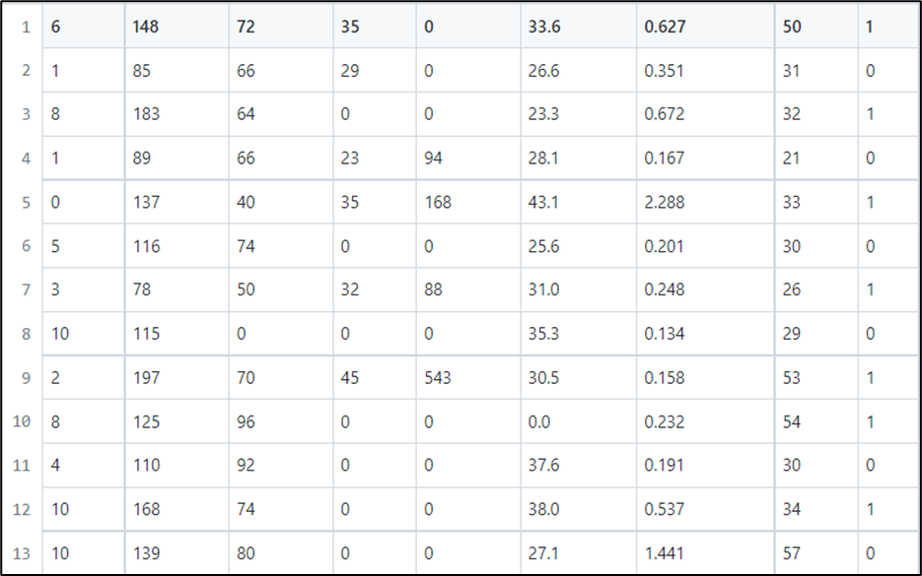

Hình 2.1. Mẫu tập dữ liệu trong file CSV

2.3. Cài đặt

2.3.1. Thuật toán
- Đầu vào:
  - Tập dữ liệu được chia thành 80% dữ liệu được sử dụng để Train và 20% dữ liệu được sử dụng để Test.
  - Bộ dữ liệu để chấn đoán bệnh.
- Đầu ra:
  - Độ chính xác của thuật toán.
  - Phân lớp của bệnh nhân cần chấn đoán.
- Phương pháp sử dụng phân phối Gauss với x là trường dữ liệu tương ứng cần chấn đoán, mean là giá trị trung bình, stdev là độ lệch chuẩn.
def calculate_prob(x, mean, stdev):
exponent = math.exp(-(math.pow(x - mean, 2) / (2 * math.pow(stdev, 2))))
return (1 / (math.sqrt(2 * math.pi) * stdev)) * exponent

2.3.2. Cài đặt
- Đọc dữ liệu từ file CSV.
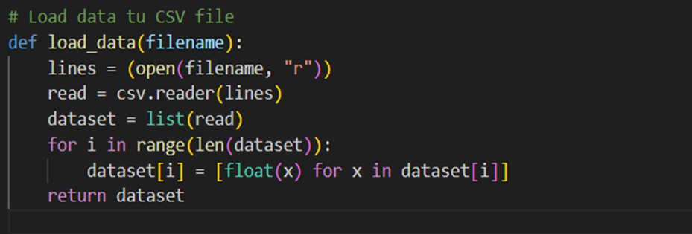

Hình 2.2. Đọc dữ liệu từ file CSV
- Phân chia chia tập dữ liệu theo class (class 0 và class 1).

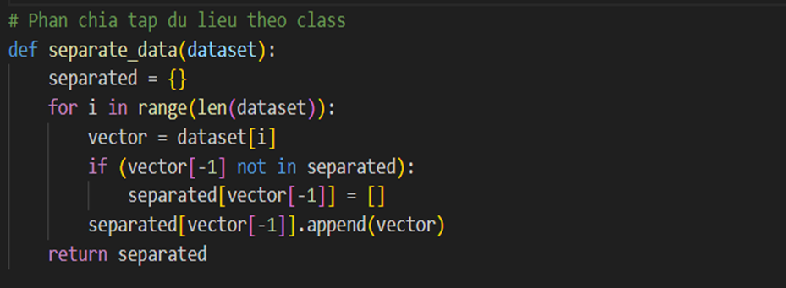

Hình 2.3. Chia dữ liệu theo class

- Phân chia tập dữ liệu thành Training và Testing
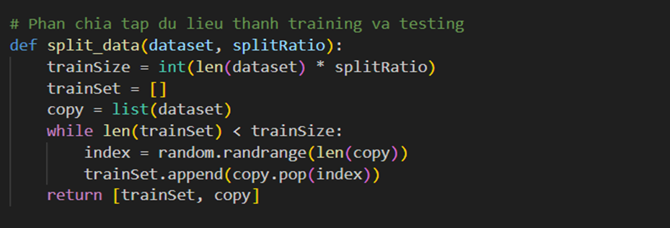

Hình 2.4. Chia tập dữ liệu thành Training và Testing

- Tính giá trị trung bình và độ lệch chuẩn cho từng thuộc tính.
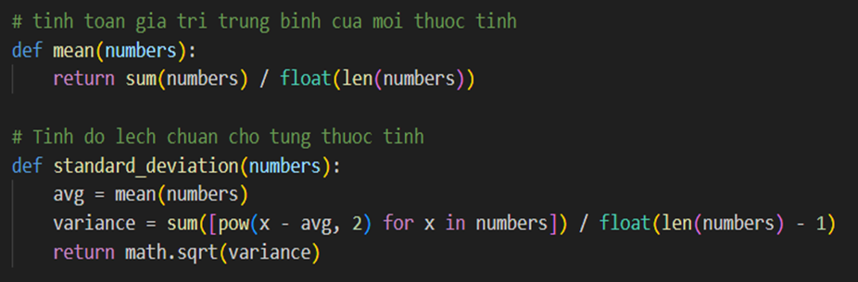

Hình 2.5. Tính giá trị trung bình và độ lệch chuẩn

- Sử dụng 2 hàm ở trên để tính giá trị trung bình và độ lệch chuẩn của tất cả các bộ dữ liệu trong tập dữ liệu.

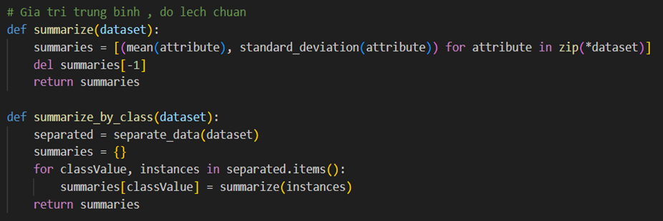

Hình 2.6. Tính giá trị trung bình và độ lệch chuẩn cho tập dữ liệu

- Tính phân phối Gauss của biến liên tục và tính xác suất cho mỗi thuộc tính được chia theo class (0 và 1).
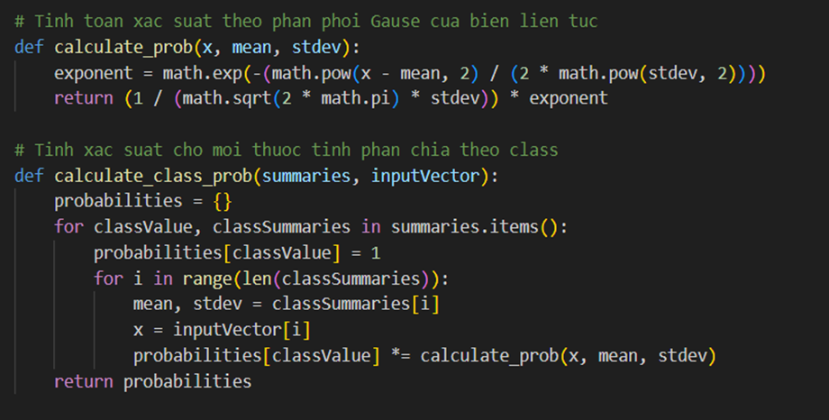

Hình 2.7. Tính phân phối Gaus

- Dự đoán tập dữ liệu thuộc class nào (0 và 1).
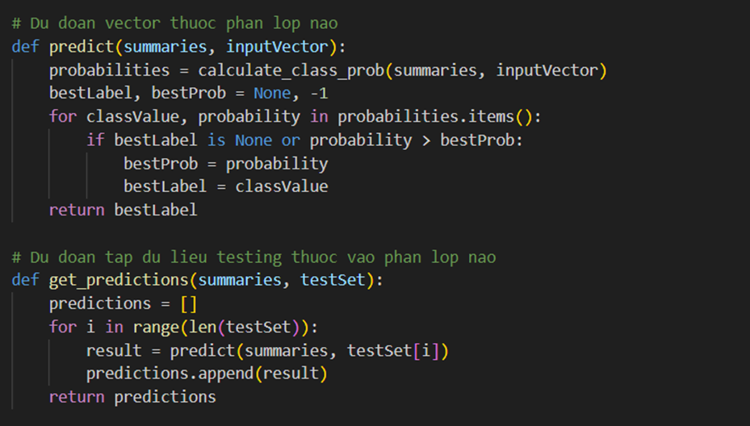

Hình 2.8. Dự đoán dữ liệu vào class nào

- Hàm main thực hiện xử lý.
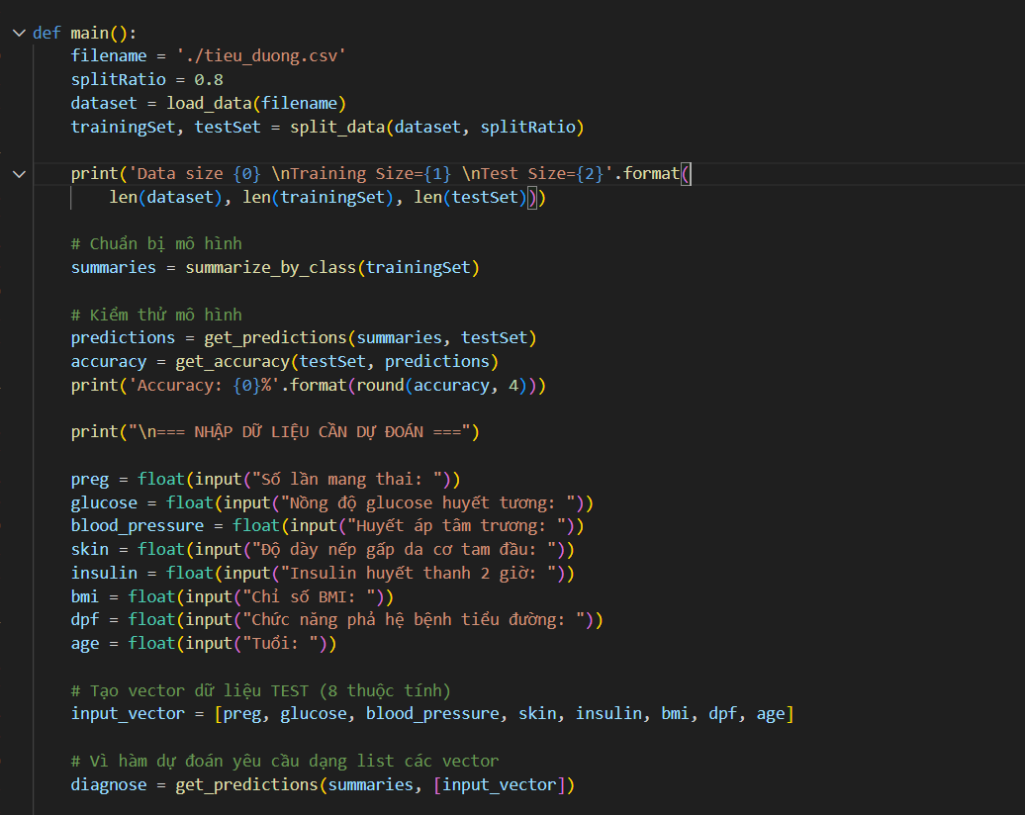

Hình 2.9. Hàm main nhập dữ liệu
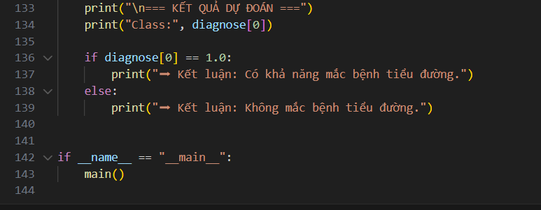

Hình 2.10. Hàm main in ra kết quả
- Kết quả sau khi chạy.
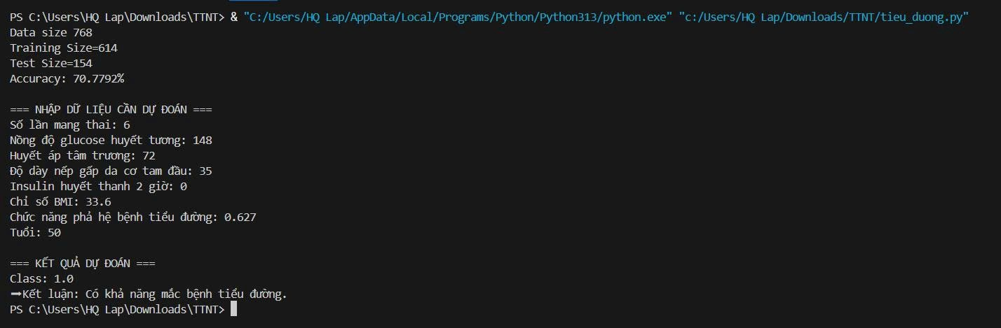

Hình 2.11. Kết quả sau khi chạy

Kết luận chương 2
Tóm lại, chương đã trình bày đầy đủ quá trình xây dựng mô hình Gauss Naive Bayes cho bài toán chẩn đoán tiểu đường. Các bước tính toán xác suất và phân lớp cho thấy mô hình đạt độ chính xác nhất định và có thể sử dụng như một phương pháp hỗ trợ phân loại trong lĩnh vực y khoa.

KẾT LUẬN

Bài báo cáo đã hoàn thành mục tiêu nghiên cứu cơ sở lý thuyết của thuật toán Naive Bayes và ứng dụng thành công ngôn ngữ lập trình Python để giải quyết bài toán chẩn đoán bệnh tiểu đường. Nhóm chúng em đã hệ thống hóa được các kiến thức nền tảng về xác suất thống kê, đồng thời áp dụng mô hình Gaussian Naive Bayes để xử lý hiệu quả các dữ liệu y khoa có giá trị liên tục. Về mặt thực nghiệm, hệ thống đã được xây dựng hoàn chỉnh từ khâu xử lý dữ liệu đầu vào đến việc đưa ra kết quả dự đoán, đạt độ chính xác khoảng 70.78% trên tập dữ liệu kiểm thử. Kết quả này bước đầu chứng minh tính khả thi và tiềm năng của việc ứng dụng các thuật toán học máy trong việc hỗ trợ bác sĩ đưa ra các quyết định lâm sàng.
Tuy nhiên, nghiên cứu vẫn còn tồn tại một số hạn chế nhất định. Do đặc thù của thuật toán Naive Bayes dựa trên giả định rằng các thuộc tính là độc lập với nhau, mô hình chưa phản ánh hết mối tương quan phức tạp giữa các chỉ số sinh học trong thực tế, điều này phần nào ảnh hưởng đến độ chính xác tuyệt đối của kết quả chẩn đoán. Bên cạnh đó, số lượng mẫu trong tập dữ liệu huấn luyện còn khá khiêm tốn, dẫn đến khả năng tổng quát hóa của mô hình chưa thực sự tối ưu khi so sánh với các thuật toán phức tạp hơn trong các trường hợp bệnh lý đa dạng.
Trong tương lai, nhóm chúng em đề xuất hướng phát triển tập trung vào việc mở rộng dữ liệu và cải tiến thuật toán để xử lý tốt hơn sự phụ thuộc giữa các biến. Đặc biệt, nhóm sẽ ưu tiên xây dựng giao diện người dùng (Web hoặc App) trực quan thay vì sử dụng dòng lệnh, giúp các bác sĩ và người dùng phổ thông dễ dàng nhập liệu và nhận kết quả chẩn đoán một cách nhanh chóng, thuận tiện nhất.

TÀI LIỆU THAM KHẢO

[1]. A. D. Khare, "Diabetes Dataset," Kaggle.com. [Online]. Available: https://www.kaggle.com/datasets/akshaydattatraykhare/diabetes-dataset. [Truy cập ngày 10/12/2025].
[2]. Kumar, "Pima Indians Diabetes Database," Kaggle.com. [Online]. Available: https://www.kaggle.com/datasets/kumargh/pimaindiansdiabetescsv. [Truy cập ngày 10/12/2025].
[3]. W3Schools, "Python Tutorial," W3schools.com. [Online]. Available: https://www.w3schools.com/python/default.asp. [Truy cập ngày 10/12/2025].
[4]. Trần Hùng Cường và Nguyễn Phương Nga, Giáo trình Trí tuệ nhân tạo, Nhà xuất bản Trường Đại học Công nghiệp Hà Nội.
[5]. Trường Đại học Công nghiệp Hà Nội, Đề cương bài giảng: Bổ sung học máy cơ bản.
[6]. "Thuật toán phân lớp Naive Bayes," Viblo.asia. [Online]. Available: https://viblo.asia/p/thuat-toan-phan-lop-naive-bayes-924lJWPm5PM. [Truy cập ngày 10/12/2025].

